Zarządzanie obiegiem dokumentów
<b>Zarządzanie obiegiem dokumentów</b> jest bardzo przydatnym programem w każdej firmie. Usprawnia on pracę całego przedsiębiorstwa. To rozwiązanie, które warto zastosować w swojej firmie.

Zarządzanie obiegiem dokumentów w przedsiębiorstwie
Wiele firm zmaga się z ogromną ilością dokumentów gromadzonych w archiwach. Ważne jest, aby odbywało się zarządzanie obiegiem dokumentów w sposób racjonalny. System Lucy powstał dlatego, aby pomóc firmom zarządzać dokumentami w sposób bezpieczny. Istnieje pewność, że ważne dane firmy nie wyciekną na zewnątrz. Pewność i łatwość zarządzania dokumentami to właśnie Lucy DMS.

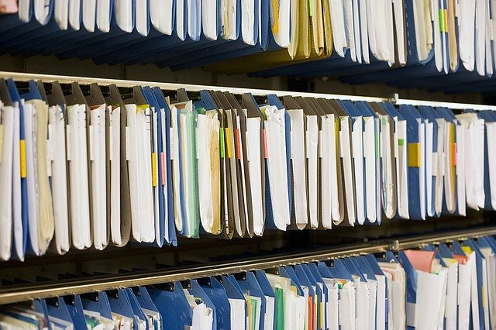
Jakie są zalety systemu Lucy?
Zarządzanie obiegiem dokumentów odbywa się w bardzo bezpieczny sposób, w razie konieczności dane są dostępne na wyciągniecie ręki. W razie wystąpienia jakichkolwiek zagrożeń, wysyłane są natychmiastowe alerty do systemu. W ten sposób firma wie, że cała sytuacja jest na bieżąco kontrolowana. System usprawnia funkcjonowanie firmy. Pracownicy wykonują lepiej swoje obowiązki, ponieważ znają oni kolejność wykonywania zadań wraz z ich terminami ostatecznymi.
Co jeszcze?
Zarządzanie obiegiem dokumentów jest bardzo proste i intuicyjne. Wdrożenie systemu przebiega w bardzo szybki sposób, zbędne są długotrwałe szkolenia. System ma jasny i klarowny pulpit obsługi. DMS uczy się szybko nawyków firmy, uczy się i wykonuje zadania tak, aby pracownicy mieli ułatwioną pracę. System przywraca ład korporacyjny w firmie. Coraz więcej przedsiębiorstw przekonuje się o zaletach systemu DMS.

